Состав
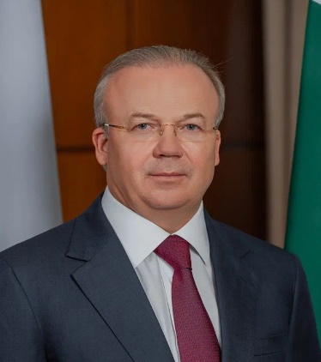
Назаров Андрей Геннадьевич
Премьер-министр Правительства Республики Башкортостан
Биографическая справка:
Назаров Андрей Геннадьевич родился 28 апреля 1970 года в городе Баймаке Республики Башкортостан.
В 1998 году избран депутатом городского Совета города Сибая Республики Башкортостан.
В 1998-2004 годах руководил Представительством Республики Башкортостан в городе Магнитогорске Челябинской области.
В 2001-2006 годах – Председатель Правления Башкирского торгово-промышленного союза.
В 2003 году избран депутатом Государственного Собрания – Курултая Республики Башкортостан.
В 2005 году избран председателем Ассоциации организаций предпринимательства Республики Башкортостан.
В 2006-2007 годах – руководитель Центра стратегических разработок при Президенте Республики Башкортостан.
В 2007-2011 годах – депутат Государственной Думы Федерального Собрания Российской Федерации, член Комитета Государственной Думы по гражданскому, уголовному, арбитражному и процессуальному законодательству, заместитель председателя Комитета, первый заместитель председателя Комитета.
В 2010 году избран заместителем председателя Общероссийской общественной организации «Деловая Россия».
В 2011-2014 годах – советник Президента Республики Башкортостан.
С 2014 года – сопредседатель Общероссийской общественной организации «Деловая Россия».
В 2019-2020 годах – первый заместитель Премьер-министра Правительства Республики Башкортостан.
С 2020 года – Премьер-министр Правительства Республики Башкортостан.

Звания и награды:
Кандидат политических наук, заслуженный экономист Республики Башкортостан.


Муратов Рустам Хамитович
Первый заместитель Премьер-министра Правительства Республики Башкортостан – министр экономического развития и инвестиционной политики Республики БашкортостанКонтактный телефон: +7 (347) 280-83-06Электронный адрес: priyemnaya449@bashkortostan.ru
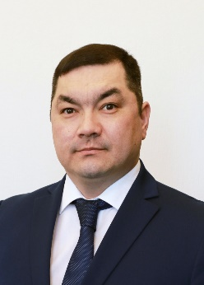
Кильсенбаев Урал Тагирович
Первый заместитель Премьер-министра Правительства Республики БашкортостанКонтактный телефон: +7 (347) 280-83-02
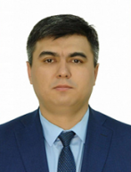
Абдрахманов Азамат Фаритович
Заместитель Премьер-министра Правительства Республики Башкортостан – Руководитель Аппарата Правительства Республики БашкортостанКонтактный телефон: +7 (347) 280-88-98Электронный адрес: priem.ap@bashkortostan.ru

Игтисамова Лира Закуановна
Заместитель Премьер-министра Правительства Республики Башкортостан - министр финансов Республики БашкортостанКонтактный телефон: +7 (347) 218-11-46Электронный адрес: Igtisamova.l@bashkortostan.ru
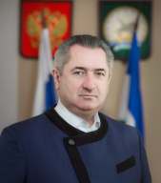
Марзаев Алан Викторович
Заместитель Премьер-министра Правительства Республики БашкортостанКонтактный телефон: +7 (347) 280-83-10Электронный адрес: priemnaya505@bashkortostan.ru

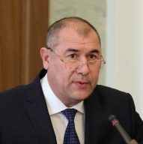
Сагитов Ирек Хайривариевич
Заместитель Премьер-министра Правительства Республики БашкортостанКонтактный телефон: +7 (347) 280-81-56
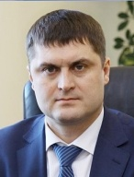
Фазрахманов Ильшат Ильдусович
Заместитель Премьер-министра Правительства Республики Башкортостан – министр сельского хозяйства Республики БашкортостанКонтактный телефон: +7 (347) 280-83-08Электронный адрес: priemnaya437@bashkortostan.ru

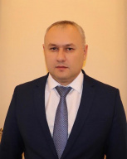
Шельдяев Александр Николаевич
Заместитель Премьер - министра Правительства Республики Башкортостан – министр промышленности, энергетики и инноваций Республики БашкортостанКонтактный телефон: +7 (347) 218-05-00; +7 (347) 218-04-99Электронный адрес: minprom@bashkortostan.ru
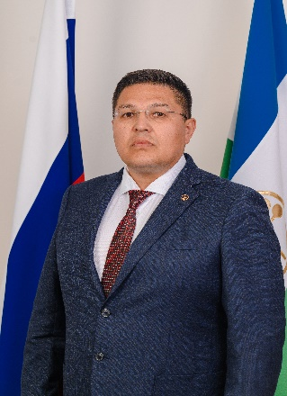
Афзалов Рустем Ахметкаримович
Министр предпринимательства и туризма Республики Башкортостан

Болычева Маргарита Дмитриевна
Министр внешнеэкономических связей и конгрессной деятельности Республики БашкортостанКонтактный телефон: +7 (347) 280-86-55Электронный адрес:Bolytcheva.MD@bashkortostan.ru
- 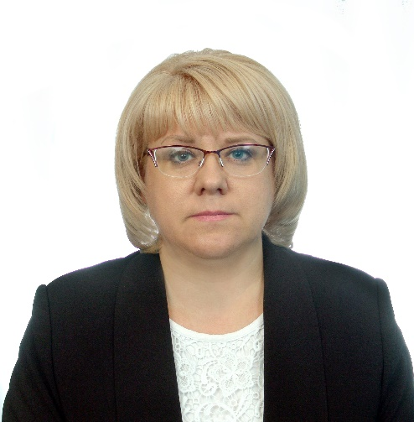
Голованова Ирина Александровна
Министр жилищно-коммунального хозяйства Республики БашкортостанКонтактный телефон: +7 (347) 277-71-06Электронный адрес: mgkhrb@bashkortostan.ru
- 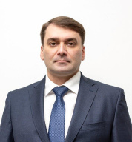
Гусев Алексей Николаевич
Министр торговли и услуг Республики БашкортостанКонтактный телефон: +7 (347) 272-74-53Электронный адрес: trade.secretar@bashkortostan.ru
- 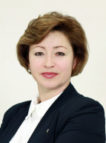
Иванова Ленара Хакимовна
Министр семьи, труда и социальной защиты населения Республики БашкортостанКонтактный телефон: +7 (347) 280-88-07Электронный адрес: mintrud@bashkortostan.ru
- 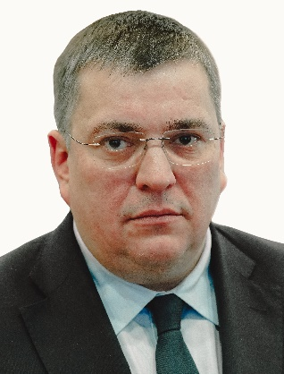
Клебанов Александр Владимирович
Министр транспорта и дорожного хозяйства Республики БашкортостанКонтактный телефон: +7 (347) 218-10-00Электронный адрес: Gostrans@Bashkortostan.ru
- 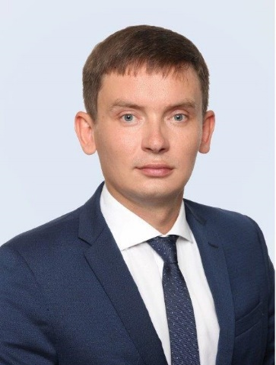
Ковшов Артем ВасильевичИ
сполняющий обязанности министра строительства и архитектуры Республики БашкортостанКонтактный телефон: +7 (347) 218-08-77Электронный адрес: msrb@bashkortostan.ru

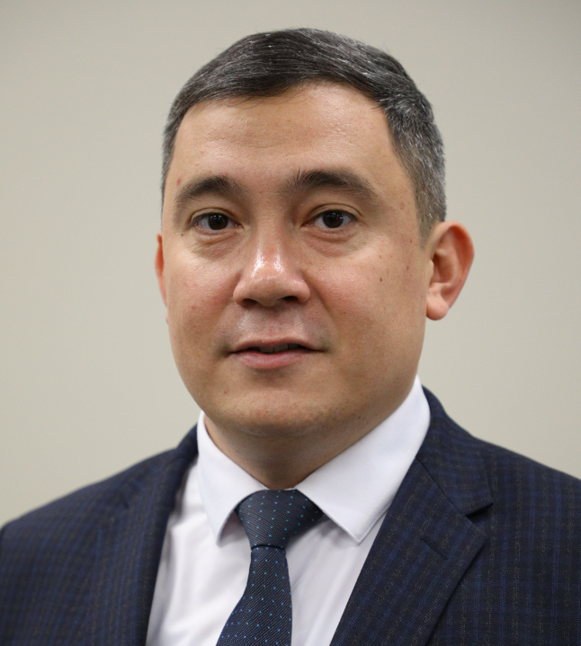
Мавлетбердин Ильдар Маратович
Министр образования и науки Республики БашкортостанКонтактный телефон: +7 (347) 218-03-15Электронный адрес: morb@bashkortostan.ru
- 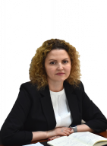
Полянская Наталья Юрьевна
Министр земельных и имущественных отношений Республики БашкортостанКонтактный телефон: +7 (347) 218-02-02Электронный адрес: mzio@bashkortostan.ru
- 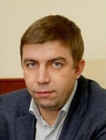
Разумикин Геннадий Валентинович
Министр цифрового развития государственного управления Республики БашкортостанКонтактный телефон: +7 (347) 280-82-16Электронный адрес: it@bashkortostan.ru
- 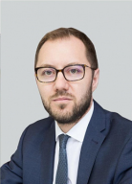
Рахматуллин Айрат Разифович
Министр здравоохранения Республики БашкортостанКонтактный телефон: +7 (347) 218-00-81Электронный адрес: minzdrav@bashkortostan.ru
- 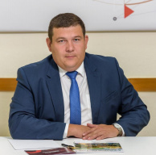
Фазылов Нияз Мансурович
Министр природопользования и экологии Республики Башкортостан
- 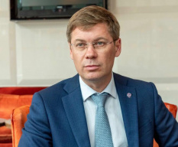
Хабибов Руслан Тагирович
Министр спорта Республики БашкортостанКонтактный телефон:Контактный телефон: +7 (347) 218-03-00Электронный адрес: mmps@bashkortostan.ru
- 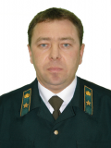
Шарафутдинов Марат Искандарович
Министр лесного хозяйства Республики БашкортостанКонтактный телефон: +7 (347) 218-14-10Электронный адрес: les@bashkortostan.ru
- 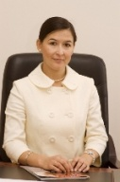
Шафикова Амина Ивниевна
Министр культуры Республики БашкортостанКонтактный телефон: +7 (347) 280-87-56Электронный адрес: mkrb@bashkortostan.ru
- 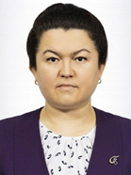
Арсланова Гульшат Маратовна
Председатель Государственного комитета Республики Башкортостан по конкурентной политикеКонтактный телефон: +7 (347) 218-15-47
- 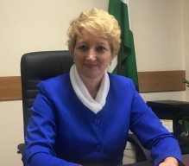
Бурдюк Светлана Николаевна
Председатель Государственного комитета Республики Башкортостан по тарифамКонтактный телефон: +7 (347) 218-09-27Электронный адрес: bashtarif@bashkortostan.ru
- 
Давлетшин Артур Рамилевич
Председатель Государственного комитета Республики Башкортостан по жилищному и строительному надзоруКонтактный телефон: +7 (347) 280-85-24Электронный адрес: davletshin.ar@bashkortostan.ru
- 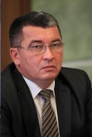
Зиганшин Азат Салаватович
Председатель Государственного комитета Республики Башкортостан по ветеринарииКонтактный телефон: +7 (347) 272-09-27Электронный адрес: uprvet@bashkortostan.ru
- 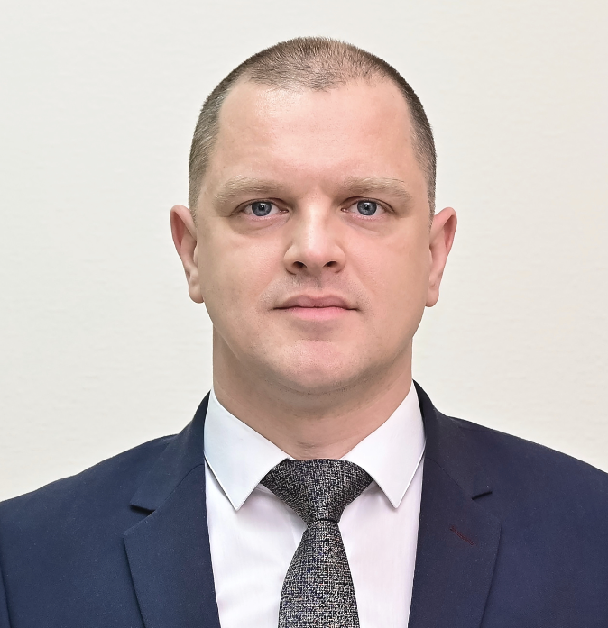
Первов Кирилл Сергеевич
Исполняющий обязанности председателя Государственного комитета Республики Башкортостан по чрезвычайным ситуациямКонтактный телефон: +7 (347) 218-11-88
- 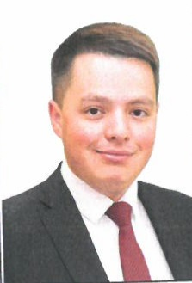
Сабиров Вито Фладисович
Исполняющий обязанности председателя Государственного комитета Республики Башкортостан по молодежной политикеКонтактный телефон: +7 (347) 218-03-06Электронный адрес:goskommolrb@bashkortostan.ru
- 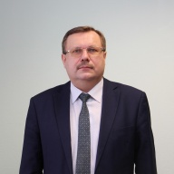
Спеле Владимир Иванович
Председатель Государственного комитета Республики Башкортостан по делам юстицииКонтактный телефон: +7 (347) 218-10-31
- 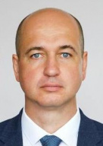
Ульчев Максим Владимирович
Руководитель Агентства по печати и средствам массовой информации Республики БашкортостанКонтактный телефон: +7 (347) 280-82-15Электронный адрес: pressarb@bashkortostan.ru
- 
Кулбахтин Салават Назирович
Начальник Управления по государственной охране объектов культурного наследия Республики БашкортостанКонтактный телефон: +7 (347) 280-83-22Электронный адрес: okn@bashkortostan.ru
- 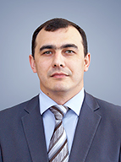
Фаткуллин Ильгам Зуфарович
Начальник Управления по делам архивов Республики БашкортостанКонтактный телефон: +7 (347) 218-10-56Электронный адрес: Fatkullin.I@bashkortostan.ru
- 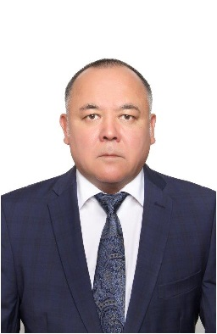
Искандаров Урал Салаватович
Начальник Государственной инспекции по надзору за техническим состоянием самоходных машин и других видов техники Республики БашкортостанКонтактный телефон: +7 (347) 273-87-22Электронный адрес: gtnrb@bashkortostan.ru

